EPREUVE SPECIFIQUE - FILIERE MP
PHYSIQUE 1
Durée : 4 heures
Abstract
N.B. : Le candidat attachera la plus grande importance à la clarté, à la précision et à la concision de la rédaction. Si un candidat est amené à repérer ce qui peut lui sembler être une erreur d'énoncé, il le signalera sur sa copie et devra poursuivre sa composition en expliquant les raisons des initiatives qu'il a été amené à prendre.
Les calculatrices sont autorisées
Le sujet comporte quatre parties indépendantes.
Les parties 1 et 2 portent sur la mécanique (de la page 2 à la page 7).
Les parties 3 et 4 portent sur la thermodynamique (de la page 8 à la page 13).
MECANIQUE
La première partie peut être vue comme l'étude du mouvement d'un système matériel composé de 3 parties, relativement à un repère fixe. La seconde partie concerne le mouvement d'un point matériel dans un fluide, le mouvement pouvant être étudié depuis un repère fixe ou depuis un repère mobile. Noter que les deux parties sont indépendantes.
PARTIE 1 - Une moto et son conducteur
On va étudier quelques mouvements d'une motocyclette (moto) et de son conducteur. On suppose l'existence d'un référentiel galiléen auquel est associé un repère orthonormé direct $Oxyz$ et on note ${\vec{e}}_{x},{\vec{e}}_{y},{\vec{e}}_{z}$ les vecteurs unitaires des axes; la direction $Ox$ est supposée horizontale. L'accélération due à la pesanteur est notée $\vec{g}=−g{\vec{e}}_{y}$ (pour simplifier les calculs, on pourra prendre $g=10 m.s^{−2}$ ). L'ensemble moto + conducteur est de masse $M=300 kg$, la position du barycentre de cet ensemble est caractérisée par les distances $d_{1}=0,7 m,d_{2}=0,4 m$ et $h=1 m$ (voir figure 1 ). La roue avant, pneu inclus, de centre $O_{1}$, possède un rayon $r_{1}=0,5 m$ et un moment d'inertie, relativement à un axe $\left(O_{1},{\vec{e}}_{z}\right),J_{1}=6 kg.m^{2}$.
La roue arrière, pneu inclus, de centre $O_{2}$, possède un rayon $r_{2}=0,52 m$ et un moment d'inertie, relativement à un axe ( $O_{2},{\vec{e}}_{z}$ ), $J_{2}=10 kg.m^{2}$. Lorsque la moto se déplace, les deux roues en contact avec la chaussée supposée horizontale, les points de contact des roues avant et arrière sont notés $I_{1}$ et $I_{2}$. Les réactions du sol sur les roues sont respectivement ${\vec{ℜ}}_{1}=T_{1}{\vec{e}}_{x}+N_{1}{\vec{e}}_{y}$ et ${\vec{ℜ}}_{2}=T_{2}{\vec{e}}_{x}+N_{2}{\vec{e}}_{y}$. Le coefficient de frottement des roues sur le sol est $f=0,8$; il ne sera pas fait de distinction entre le coefficient de frottement statique et le coefficient de frottement dynamique. A un instant donné quelconque, la vitesse instantanée de l'ensemble est $\vec{v}=v⋅{\vec{e}}_{x}$ (on se limitera au cas $v>0$ ). De même, on note $ω_{1}{\vec{e}}_{z}$ et $ω_{2}{\vec{e}}_{z}$, les vitesses de rotation instantanées des roues avant et arrière.
On supposera toujours que les roues roulent sans glisser sur le sol. De plus, pour les questions allant de $1.1$ à 1.14, on négligera l'action de l'air ambiant sur la moto et son conducteur (il peut s'agir, par exemple, d'une phase de démarrage pour laquelle la vitesse n'est pas élevée).
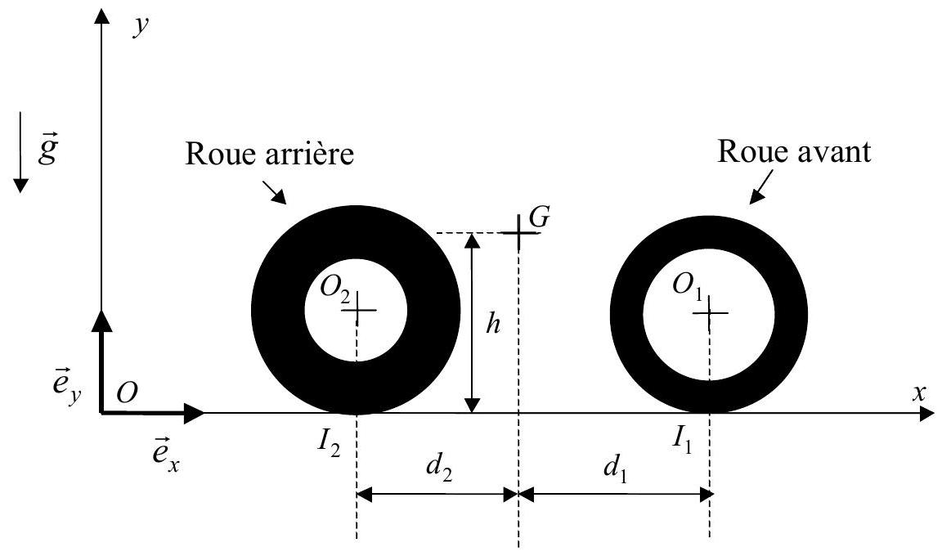
Figure 1: vue dans le plan vertical $xOy$
1.1 Ecrire les relations de non glissement des roues sur le sol ; en déduire les expressions de $ω_{1}$ et $ω_{2}$ en fonction de $v,r_{1},r_{2}$.
1.2 On note ${\vec{σ}}_{1}\left(O_{1}\right)$ et ${\vec{σ}}_{2}\left(O_{2}\right)$, les moments cinétiques en $O_{1}$ et $O_{2}$ des roues avant et arrière (il s'agit de moments pour un observateur du repère $Oxyz$ ). Donner les expressions de ${\vec{σ}}_{1}\left(O_{1}\right)$ et ${\vec{σ}}_{2}\left(O_{2}\right)$ en fonction de $J_{1},ω_{1},J_{2},ω_{2}$.
1.3 Montrer que le moment cinétique $\vec{σ}(G)$ de l'ensemble moto + conducteur relativement au point $G$, moment pour un observateur du repère $Oxyz$, se limite à la somme des moments précédents (on pourra utiliser le théorème de Koenig faisant référence au repère barycentrique).
1.4 En utilisant le théorème de la résultante dynamique, donner deux expressions (1) et (2) liant $N_{1},N_{2},T_{1},T_{2},M,g,\overset{˙}{v}$ (accélération instantanée).
1.5 En utilisant le théorème du moment cinétique, donner une expression (3) liant $N_{1},N_{2},T_{1},T_{2}$ et $h,d_{1},d_{2},J_{1},r_{1},J_{2},r_{2},\overset{˙}{v}$.
1.6 En appliquant le théorème du moment cinétique à la roue avant, établir une relation (4) entre $T_{1},J_{1},r_{1},\overset{˙}{v}$ (il est à noter que l'articulation de cette roue sur le reste de la moto est supposée parfaite et que cette roue n'est soumise à aucun couple).
1.7 A partir des relations obtenues, écrire $N_{1},N_{2},T_{1},T_{2}$ en fonction de $\overset{˙}{v}$.
1.8 Pour une accélération telle que $\frac{\overset{˙}{v}}{g}=0,1$, montrer que les roues ne décollent pas du sol.
1.9 De même, montrer qu'il n'y a pas glissement sur le sol, pour cette accélération.
1.10 Le moteur exerce un couple sur la roue arrière noté $Γ⋅{\vec{e}}_{z}$ ( $Γ<0$ puisqu'il s'agit du couple moteur ; il n'y a pas de couple exercé sur la roue arrière). Par application du moment cinétique à la roue arrière, expliciter la relation liant le couple et l'accélération.
1.11 On suppose le couple constant, ce qui correspond à une accélération constante. Exprimer la puissance instantanée $P$ transmise par le moteur à la roue arrière motrice.
Pour les questions 1.12 à 1.14, on suppose que le pilote parvient à soulever du sol la roue avant de son véhicule et on notera $θ$ l'angle d'inclinaison de $O_{1}O_{2}$ par rapport à l'horizontale (voir figures 2 et 3 , page 4).
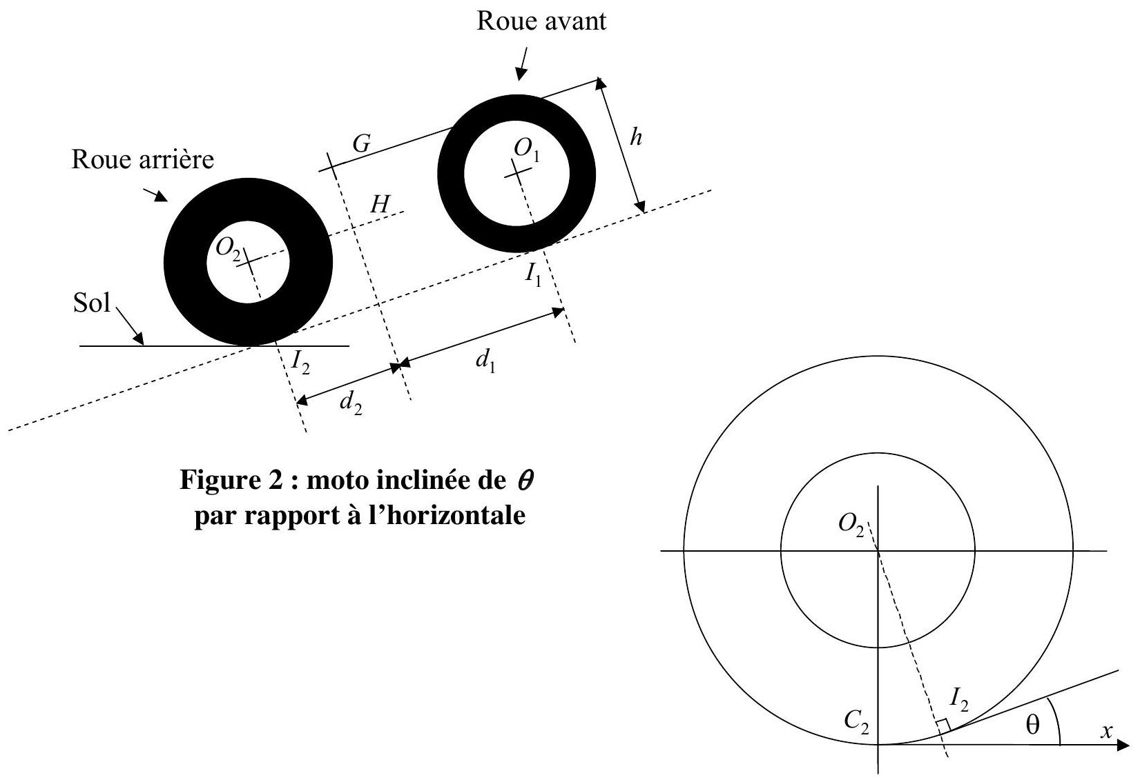
Figure 3 : détail du point de contact
1.12 En supposant négligeable la vitesse de rotation de la roue avant, exprimer le moment cinétique en $G$ de l'ensemble (il s'agit du moment cinétique pour un observateur du repère $Oxyz$ ).
1.13 Déterminer le moment en $G$ des forces s'appliquant à l'ensemble moto + conducteur.
1.14 D'après les deux questions précédentes, donner une équation permettant le calcul de l'angle $θ$.
Donner la valeur numérique de cet angle, pour $\frac{\overset{˙}{v}}{g}=0,2$ en utilisant le graphe de la figure 4 .
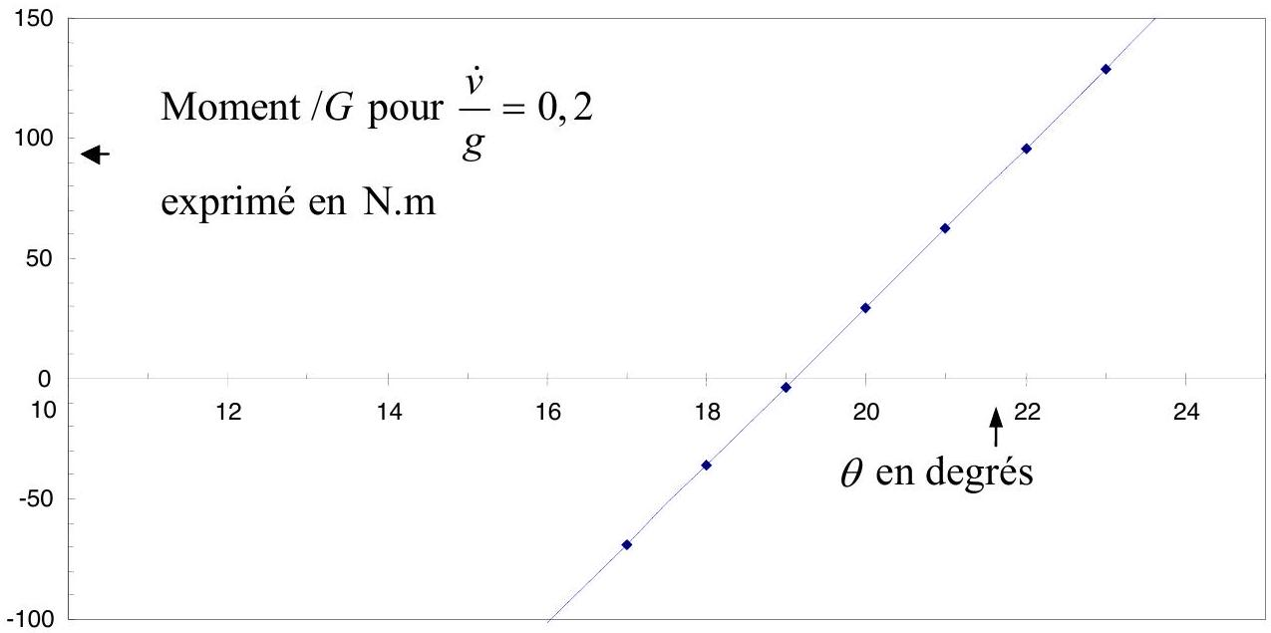
Figure 4 : moment / $G$ des forces appliquées à l'ensemble moto + conducteur en fonction de $θ$
1.15 A partir de cette question, on suppose que la moto roule de nouveau sur ses deux roues, le moteur exerçant un couple constant sur la seule roue arrière, couple noté $Γ⋅{\vec{e}}_{z}(Γ<0)$. Comme on s'intéresse à une phase où la vitesse $v$ peut être plus grande que celles des questions précédentes, il est maintenant nécessaire d'introduire une force supplémentaire de freinage, due à l'environnement de l'ensemble. Cette force s'écrira $\vec{F}=−kv^{2}{\vec{e}}_{x}$ et l'on supposera, pour simplifier, que sa ligne d'action horizontale passe par le point $G$.
Etablir l'équation différentielle pour $v$ (reprendre les équations (1) à (4) et tenir compte de la force $\vec{F}$ ), équation (5).
1.16 Montrer qu'il existe, pour la vitesse $v$, une valeur limite $v_{l}$ dont on donnera l'expression en fonction du couple et des autres paramètres.
1.17 Montrer que l'équation (5) peut s'écrire sous la forme $\overset{˙}{v}+a.v^{2}=a.v_{l} ^{2}$. On précisera l'expression de la constante $a$ en fonction de $k,M,J_{1},J_{2},r_{1},r_{2}$.
1.18 En supposant que la vitesse est nulle à l'instant $t=0$, établir la solution de l'équation précédente. Pour cela, on pourra introduire le changement de fonction suivant : $u=\frac{v_{l}}{v_{l}−v}$.
PARTIE 2 - Point matériel dans un fluide
Il s'agit de l'étude du mouvement d'un point matériel se déplaçant dans un fluide.
Soit $ℜ$ un premier référentiel galiléen auquel est associé un repère orthonormé direct d'axes $OX$, $OY,OZ$. Les vecteurs unitaires associés à ces axes sont notés ${\vec{E}}_{x},{\vec{E}}_{y},{\vec{E}}_{z}$. Ce repère lié à la Terre est considéré comme fixe. L'axe $OZ$ est vertical ascendant, l'accélération due à la pesanteur sera notée $\vec{g}=−g{\vec{E}}_{z}$.
Soit $ℜ$ ' un second référentiel auquel est associé un repère orthonormé direct d'axes $Ox,Oy,Oz$. Les vecteurs unitaires associés à ces axes sont notés ${\vec{e}}_{x},{\vec{e}}_{y},{\vec{e}}_{z}$. Ce second repère mobile effectue un mouvement de rotation uniforme relativement à $ℜ$. Les axes $Oz$ et $OZ$ coïncident et l'on posera $\left({\vec{E}}_{X},{\vec{e}}_{x}\right)=ω.t$ où $ω$, la vitesse de rotation, est supposée constante (voir figures 5a et b, page 6). Un récipient lié à $ℜ$ ', figuré en pointillés, renferme un volume fluide supposé au repos relativement à $ℜ$ ', la masse volumique du fluide étant notée $ρ$.
Une particule pesante, de masse $m$ et de masse volumique $ρ_{s}$ se déplace au sein du fluide sous l'action de son poids, d'une force $\vec{F}$ (et par la suite d'une force supplémentaire). On suppose que la force $\vec{F}$ s'écrit sous la forme $\vec{F}=−k⋅\vec{Op}+\frac{ρ}{ρ_{s}}⋅m⋅g⋅{\vec{e}}_{z}$, avec $k=\frac{ρ}{ρ_{s}}⋅m⋅ω^{2}$, une constante positive et $p$ désignant la projection du point $P$ sur le plan horizontal (cette force est la résultante des forces de pression s'exerçant sur la particule). Par la suite, seul le cas $\frac{ρ}{ρ_{s}}>1$ sera considéré. On repère la position de $P$ par ses coordonnées $X,Y,Z$ (relativement à $ℜ$ ) ou $x,y,z$ (relativement à $ℜ$ ').
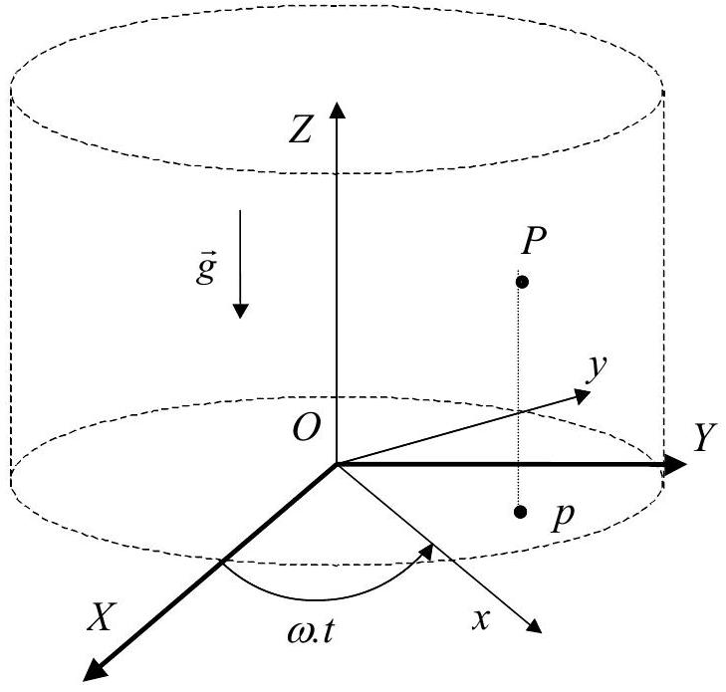
Figure 5a: vue dans l'espace
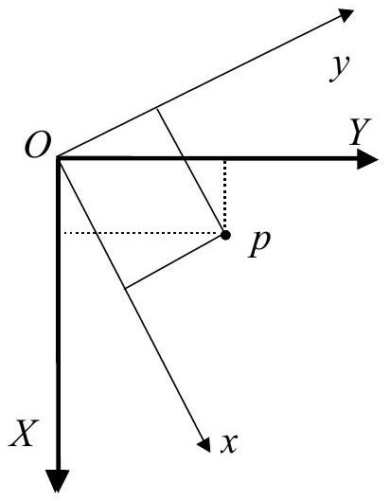
Figure 5b : vue dans le plan horizontal
2.1 Etablir les trois équations différentielles du mouvement de $P$ pour un observateur de $ℜ$, c'est-à-dire pour les variables $X,Y$ et $Z$, fonctions du temps (équations I, II et III). Donner la solution générale des équations différentielles I et II et préciser la nature de la trajectoire du point $p$, trajectoire vue de $ℜ$.
2.2 Etude de quelques cas particuliers
2.2.1 Dans le cas des conditions initiales suivantes:
$X(0)=X_{0},\overset{˙}{X}(0)=0,Y(0)=0,\overset{˙}{Y}(0)=X_{0}\sqrt{\frac{k}{m}}$, préciser la nature de la trajectoire du point $p$ (trajectoire dans $ℜ$ ) ainsi que la vitesse angulaire de parcours sur cette courbe. Indiquer la nature de cette même trajectoire vue de $ℜ$ ' ainsi que la vitesse angulaire de parcours.
2.2.2 Pour les conditions initiales suivantes:
$X(0)=X_{0},\overset{˙}{X}(0)=U_{0},Y(0)=0,\overset{˙}{Y}(0)=0$, établir les solutions de I et II ; préciser la nature de la trajectoire vue de $ℜ$.
2.3 A partir de maintenant, on va tenir compte d'une force supplémentaire ${\vec{F}}_{v}$, trouvant son origine dans la viscosité du fluide. Cette force s'écrit ${\vec{F}}_{v}=−μ.{\vec{v}}_{r}$ où $μ$ désigne une constante positive, ${\vec{v}}_{r}$ étant la vitesse de $P$ par rapport à $ℜ$ '. On va maintenant déterminer les équations différentielles du mouvement pour un observateur de $ℜ$ ', c'est-à-dire pour les variables $x,y$ et $z$, fonctions du temps. Exprimer, suivant ${\vec{e}}_{x},{\vec{e}}_{y},{\vec{e}}_{z}$, les vecteurs ${\vec{a}}_{r},{\vec{a}}_{c},{\vec{a}}_{e}$, respectivement accélération relative, de Coriolis et d'entraînement du point $P$.
2.4 En utilisant les résultats de la question 2.3, établir les équations différentielles du mouvement pour $x$ et $y$ (équations IV et V).
2.5 Des solutions approchées de ces équations IV et V peuvent être obtenues en supposant l'accélération de Coriolis négligeable devant l'accélération d'entraînement. Etablir les expressions de $x$ et $y$ en fonction du temps. Pour simplifier l'écriture, on pourra poser $Ω=\sqrt{\frac{k}{m}−ω^{2}}$ et $\frac{μ}{2m}=λ$, cette dernière quantité étant supposée inférieure à $Ω$.
2.6 Pour $t→+∞$, quelle est la position de $p$ ?
THERMODYNAMIQUE
Bilan thermique d'une maison climatisée
Ce problème se compose de deux parties. La première partie, indépendante de la seconde, porte sur une étude du double vitrage. Dans cette première partie, beaucoup de questions ne dépendent pas des précédentes. Nous analysons l'intérêt d'utiliser 2 vitres ainsi que les solutions technologiques actuellement employées pour réduire les pertes thermiques. La seconde partie aborde le fonctionnement du climatiseur d'un point de vue très général puis le bilan thermique d'une maison climatisée en présence d'air sec.
Données du problème :
Constante de Stefan : $σ=5,67×{10}^{−8} W⋅{ m}^{−2}⋅{ K}^{−4}$.
Constante des gaz parfaits: $R=8,315 J⋅{ mol}^{−1}⋅{ K}^{−1}$.
PARTIE 3 - Comparaison des fenêtres à double vitrage
On suppose qu'un corps noir au fond d'une cavité est éclairé par le soleil. L'ensemble du problème sera unidimensionnel. Le corps noir ne rayonne que d'un côté. Une fenêtre est interposée entre le soleil et le corps noir comme représenté sur la figure 6 .
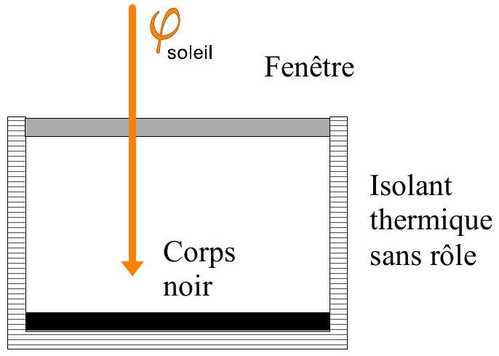
Figure 6 : corps noir recouvert d'une vitre éclairé par un rayonnement solaire
Dans cette partie, le corps noir sera supposé parfait, absorbant l'intégralité du rayonnement incident et réémettant tout le rayonnement absorbé. Toutes les vitres sont en verre que l'on suppose parfaitement transparent au rayonnement solaire et se comportant comme un corps noir dans l'infrarouge lointain. Dans cette partie du problème, on supposera que le flux surfacique solaire incident $φ_{s}$, normal au corps noir, est égal à $1000 W⋅{ m}^{−2}$.
3.1 Questions préliminaires
3.1.1 Donner la loi du déplacement de Wien reliant la température du corps noir $T_{CN}$ et la longueur d'onde $λ_{m}$ du maximum d'émission du corps noir en $μm$.
3.1.2 Indiquer dans quel domaine spectral émet un corps noir chauffé à 300 K et à 5800 K (température du soleil).
3.1.3 Le verre est globalement transparent pour le rayonnement solaire (le soleil émet dans le visible) et se comporte comme un corps noir dans l'infrarouge lointain (issu des corps à température ambiante). Sachant que $95\%$ du rayonnement d'un corps noir est concentré entre $0,5λ_{m}$ et $8λ_{m}$, déterminer la longueur d'onde approximative à laquelle le verre change de comportement. Les constructeurs en fonction du type de verre donnent $3−4μ m$.
3.2 Comparaison du simple et du double vitrage
3.2.1 La fenêtre est composée d'une simple vitre (température $T_{v1}$ ). A partir d'un bilan radiatif et sans tenir compte de la présence d'air, déterminer la température du corps noir $T_{CNa}$ en régime stationnaire. Effectuer l'application numérique pour $T_{CNa}\left(φ_{s}=1000 W.m^{−2}\right)$.
3.2.2 La fenêtre est maintenant composée d'un double vitrage. La vitre extérieure est à la température $T_{v1}$ et la vitre face au corps noir à la température $T_{v2}$. A partir d'un bilan radiatif et sans tenir compte de la présence d'air, déterminer la température du corps noir $T_{CNb}$ en régime stationnaire.
Effectuer l'application numérique pour $T_{CNb}\left(φ_{s}=1000 W.m^{−2}\right)$.
On cherche maintenant une durée caractéristique de la décroissance de la température pour les différentes fenêtres. On ne tient toujours pas compte de l'air. On suppose que le corps noir est à la température de $T_{2}=333 K$ à $t=0 s$, qu'il rayonne et se refroidit. Il ne reçoit plus de rayonnement solaire. Sachant que le corps noir a une capacité thermique $C={10}^{4} J.K^{−1}$, une surface $A$ de $1{ m}^{2}$ et que la capacité thermique des vitres est négligeable :
3.2.3 Déterminer la durée $τ_{a}$ pour que le corps noir soit à une température de $T_{1}=300 K$ pour le simple vitrage. Effectuer l'application numérique et donner cette durée en minutes et secondes.
3.2.4 Déterminer la durée $τ_{b}$ pour que le corps noir soit à une température de $T_{1}=300 K$ pour le double vitrage. Exprimer $τ_{b}$ en fonction de $τ_{a}$. L'application numérique n'est pas demandée.
3.3 Amélioration par métallisation externe
3.3.1 Sur la face la plus externe du double vitrage à la température $T_{v1}$, est déposée une fine couche métallique ou un revêtement à faible émission thermique. On suppose que cette couche transmet intégralement le flux solaire et réduit de moitié l'émission de cette face. En conséquence, on devra écrire que le flux surfacique émis par la vitre vaut $φ=\frac{1}{2}σT^{4}$ pour la face métallisée et $φ=σT^{4}$ pour la face non métallisée. A partir d'un bilan radiatif et sans tenir compte de la présence d'air, déterminer la température $T_{CNc}$ du corps noir. La
température de la vitre face au corps noir est notée $T_{v2}$. Effectuer l'application numérique pour $T_{CNc}\left(φ_{s}=1000 W⋅{ m}^{−2}\right)$.
3.3.2 Déterminer la durée caractéristique $τ_{c}$ de la décroissance de la température pour passer de $T_{2}=333 K$ à $T_{1}=300 K$ pour cette fenêtre. Comme précédemment, on suppose que le corps noir ne reçoit plus de rayonnement solaire, qu'il a une capacité thermique $C={10}^{4} J.K^{−1}$, une surface $A$ de $1{ m}^{2}$ et que la capacité thermique des vitres est négligeable. Exprimer $τ_{c}$ en fonction de $τ_{a}$. L'application numérique n'est pas demandée.
3.4 Prise en compte des échanges diffusifs dans le double vitrage
On prend en compte, dans un premier temps, les échanges de type diffusif dus à un gaz uniquement entre les deux vitres. Dans le cadre d'un modèle microscopique, on considère que les molécules se déplacent à la vitesse quadratique moyenne identique $v^{∗}$ suivant trois directions et pour chaque direction suivant deux sens (isotropie de la distribution des vitesses).
3.4.1 Trouver, dans le cadre de ce modèle simplifié du gaz parfait en équilibre thermodynamique interne, la relation entre la pression $p$ et la vitesse $v^{∗}$.
3.4.2 A partir de l'équation d'état du gaz parfait, retrouver l'expression suivante de la vitesse $v^{∗}$ en fonction de la température $T$ :
$$v^{∗}=\sqrt{\frac{3RT}{M}}$$
où $R$ est la constante des gaz parfaits et $M$ la masse molaire du gaz considéré.
On suppose maintenant, qu'à une échelle d'espace plus grande, les molécules subissent des chocs caractérisés par une section efficace, $a$, que l'on suppose constante en fonction de la pression et de la température. La conductivité thermique peut s'écrire :
$$λ=\frac{1}{3\sqrt{2}}\frac{c}{a}v^{∗}$$
où $c$ est la capacité thermique constante d'une molécule et $v^{∗}$ la vitesse quadratique moyenne obtenue à la question précédente.
3.4.3 Est-ce que la conductivité thermique $λ$ varie avec la pression ? Et avec la température ?
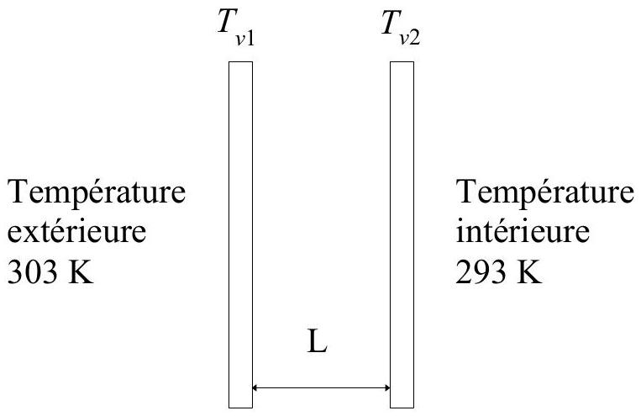
Figure 7 : vitres composant le double vitrage
10/13
Dans les doubles vitrages, le constructeur vante le remplacement de la lame d'air emprisonnée entre les deux vitres par de l'argon. A pression atmosphérique et à 273 K , la conductivité thermique de l'argon vaut $0,0177 W⋅{ m}^{−1}⋅{ K}^{−1}$ alors que pour l'air, elle s'élève à $0,0240 W⋅{ m}^{−1}⋅{ K}^{−1}$. La résistance thermique est définie par :
$$R_{th}=\frac{ΔT}{Φ}$$
où $ΔT=T_{v1}−T_{v2}$ est la différence de températures entre les deux thermostats entre lesquelles s'échange un flux énergétique $Φ$ (en W). La température intérieure est de 293 K et la température extérieure de 303 K comme indiqué sur la figure 7.
3.4.4 Exprimer $R_{th}$ en fonction de la surface $A$ de chaque vitre, de la distance entre les deux thermostats $L$ et de la conductivité thermique $λ$.
3.4.5 Donner l'analogie entre les grandeurs thermiques ( $R_{th},ΔT,Φ$ ) et les grandeurs électriques dans un tableau en spécifiant, pour chaque grandeur, l'unité.
3.4.6 Les vitres séparées par l'air sont distantes de $d=1 cm$. Quelle distance $L$ permet d'avoir la même résistance thermique avec de l'argon? La différence vous parait-elle importante?
On suppose une faible différence de température (linéarisation du problème) et l'on prend en considération (1) la conductivité thermique et (2) le rayonnement entre les deux vitres.
3.4.7 Ecrire le flux énergétique entre la vitre 1 et la vitre 2 en fonction des données du problème (surface $A$, distance $L$ entre les vitres, températures des vitres $T_{ν1}$ et $T_{ν2}$, conductivité $λ$ et constante de Stephan $σ$ ). Linéariser cette expression sachant que :
$$T_{v1}^{4}−T_{v2}^{4}={\left[T_{v2}+\left(T_{v1}−T_{v2}\right)\right]}^{4}−T_{v2}^{4}≈\left(T_{v1}−T_{v2}\right)×4T_{v2}^{3}.$$
3.4.8 Que vaut la résistance thermique pour la lame d'air ( $L$ vaut alors $d=1 cm$ ) sans le rayonnement ( $R_{\text{ths }}$ ) et avec le rayonnement ( $R_{\text{tha }}$ ) ? Effectuer l'application numérique. On prendra une surface $A=1{ m}^{2}$. Est-ce que la contribution du rayonnement est importante? Remarque : il est courant que la métallisation ou une couche à faible émission thermique soit située sur une des faces internes.
3.4.9 Entre une lame d'air et une lame d'argon, la différence est un peu plus grande que celle que l'on a calculée. De plus, si l'espacement entre les vitres est supérieur à $1,2 cm$, la résistance thermique ne varie plus. Quel phénomène de transport thermique permet d'expliquer ces observations?
3.4.10 Le coefficient de transfert thermique $U$ d'une fenêtre, exprimé en $W⋅m^{−2}⋅{ K}^{−1}$, est défini comme l'inverse du produit de la résistance thermique de l'objet et de sa surface A. Il vaut pour les différents types de fenêtres :
Système | Fenêtre | $$U\left( W.m^{−2}.K^{−1}\right)$$
I | Simple vitrage | 5,8
II | Double vitrage ordinaire | 2,8
III | Double vitrage avec métallisation | 1,9
IV | Double vitrage avec métallisation et argon | 1,1
V | Triple vitrage avec métallisation et argon | 0,8

Pour référence, les murs ont typiquement un coefficient de transfert thermique de $0,5 W⋅{ m}^{−2}⋅{ K}^{−1}$.
Analyser l'importance du nombre de vitres à partir du tableau ci-dessus et des questions précédentes. Justifier que l'on installe majoritairement des fenêtres en double vitrage.
PARTIE 4 - Bilan thermique d'une maison climatisée en été
On considère une maison et sa climatisation. La température extérieure est de $T_{C}=303 K$. La température intérieure est de $T_{F}=293 K$. L'ensemble mur-fenêtre reçoit un flux net (radiatif-convectif-diffusif) de +1000 W . La maison est équipée d'une climatisation idéale. Sur chaque cycle, le fluide circulant dans l'installation reçoit un transfert thermique $Q_{C}$ à la source chaude, un transfert thermique $Q_{F}$ à la source froide et un travail $W$. Dans toute cette partie, on admettra que la conversion électromécanique du compresseur (moteur servant lors de la compression) a un rendement unité.
4.1 Maison sans circulation d'air
4.1.1 A partir du premier principe, exprimer le travail $W$ en fonction du transfert thermique avec la source chaude $Q_{C}$ et froide $Q_{F}$.
4.1.2 A partir du second principe en supposant une machine de Carnot, donner l'expression de $Q_{F}$ en fonction de $Q_{C},T_{C}$ et $T_{F}$.
4.1.3 Déterminer le coefficient de performance $(COP)$ du climatiseur idéal modélisé comme une machine de Carnot fonctionnant en récepteur. Effectuer l'application numérique.
4.1.4 Quelle puissance électrique est nécessaire pour maintenir la température interne de la maison à 293 K avec cette machine de Carnot?
Rappel : le moteur est idéal, sans perte, convertissant l'intégralité de la puissance électrique reçue en puissance mécanique.
4.1.5 La machine réelle utilisée pour la climatisation de la maison a un $COP$ de 3. En déduire la puissance électrique nécessaire pour maintenir la température interne de la maison à 293 K .
4.2 Prise en compte de la circulation d'air sec
Dans une maison de $100{ m}^{2}$, le débit volumique d'air entrant mesuré à l'extérieur vaut $100{ m}^{3}⋅{ h}^{−1}$. L'air chaud entrant est directement en contact avec la climatisation. La température à l'intérieur de la maison est homogène. L'air entrant est à la même pression que l'air sortant. On prendra:
$p=1,00×{10}^{5} Pa,M_{\text{air }}=0,0289 kg⋅{ mol}^{−1}$ et $c_{p,\text{ air }}=1005 J⋅{ kg}^{−1}⋅{ K}^{−1}$.
L'air sera traité comme un gaz parfait. Dans la suite, on adoptera la notation : $\frac{dx}{dt}=\overset{˙}{x}$.
4.2.1 Ecrire le bilan des débits massiques (on notera ${\overset{˙}{m}}_{V,\text{ air },e}$ le débit massique d'air entrant et ${\overset{˙}{m}}_{V,\text{ air },s}$ le débit massique d'air sortant). Déterminer la valeur numérique du débit massique entrant en $g.s^{−1}$. La température de référence sera la température extérieure $T_{\text{air }}=303 K$.
4.2.2 Ecrire le premier principe et en déduire l'expression du transfert thermique reçu par l'air entrant $δQ_{\text{air,e }}$ en fonction des paramètres du problème dont font partie le débit massique ${\overset{˙}{m}}_{V,\text{ air,e }}$ et la différence de température $T_{C}−T_{F}$. Dans le cas d'un système ouvert, on rappelle que la variation d'enthalpie $dH=C_{p}dT$ est reliée au transfert thermique $δQ$ et au travail utile $δW_{u}=Vdp$ par :
$$dH=δW_{u}+δQ$$
4.2.3 En déduire la puissance thermique ${\overset{˙}{Q}}_{F}$ reçue par le fluide de la climatisation nécessaire pour refroidir cet air. Effectuer l'application numérique.
4.2.4 Quelle puissance électrique est maintenant nécessaire pour maintenir la température interne de la maison ensoleillée à 293 K avec la climatisation réelle $(COP=3)$ ?
4.2.5 En présence d'air humide saturé (air + vapeur d'eau dont la pression partielle est égale à la pression de vapeur saturante), la puissance thermique ${\overset{˙}{Q}}_{F}$ trouvée à la question 4.2.3 passe à 1290 W . A quel phénomène physique est associée cette augmentation sachant que la pression de vapeur saturante de l'eau vaut 4246 Pa à 303 K et 2339 Pa à 293 K ?
Fin de l'énoncé.

